**Лабораторная работа №3**

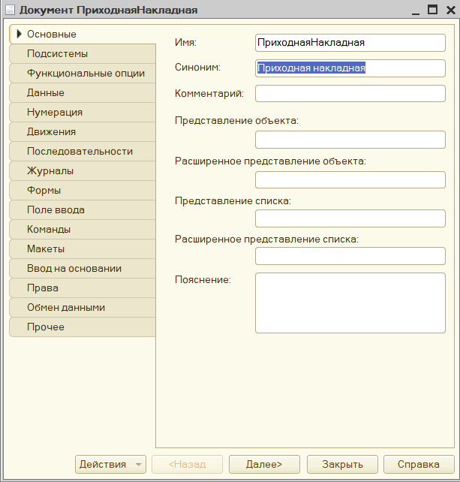

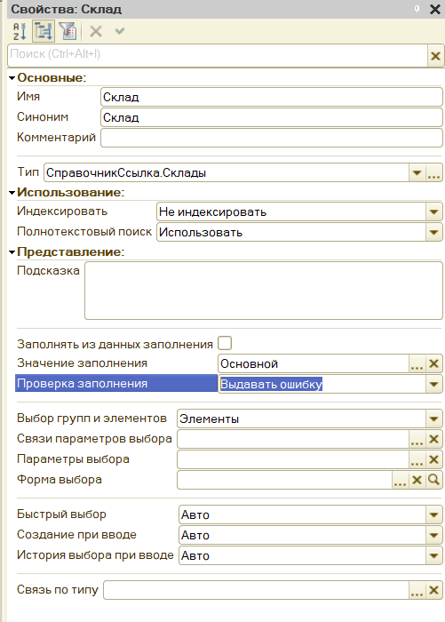

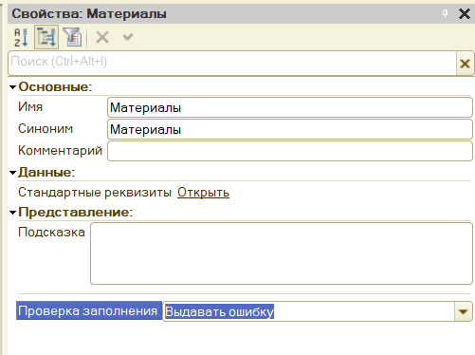

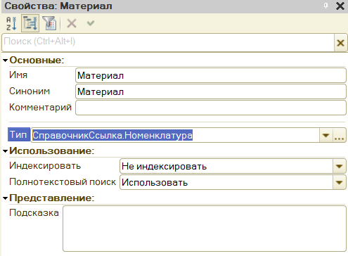

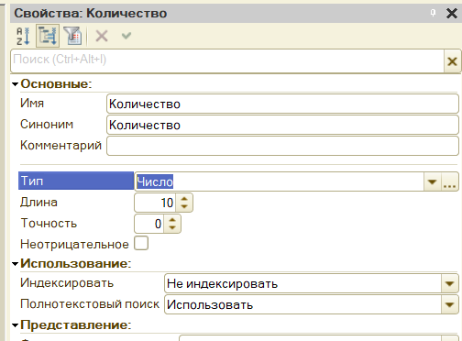

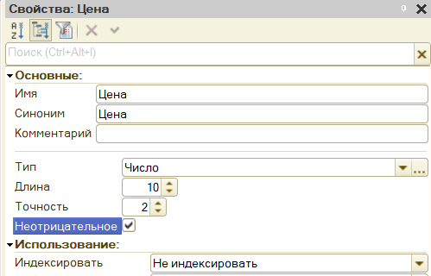

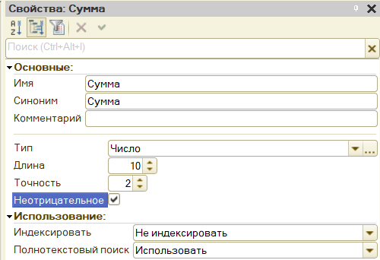

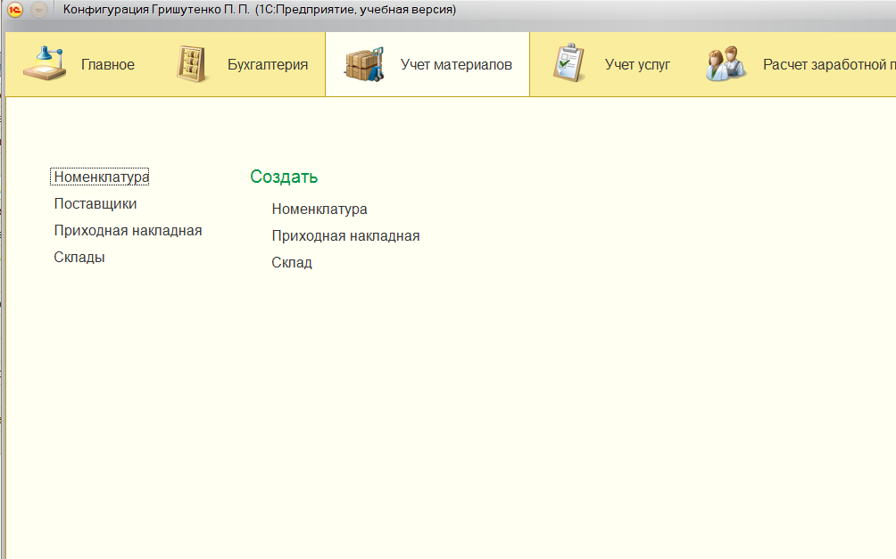

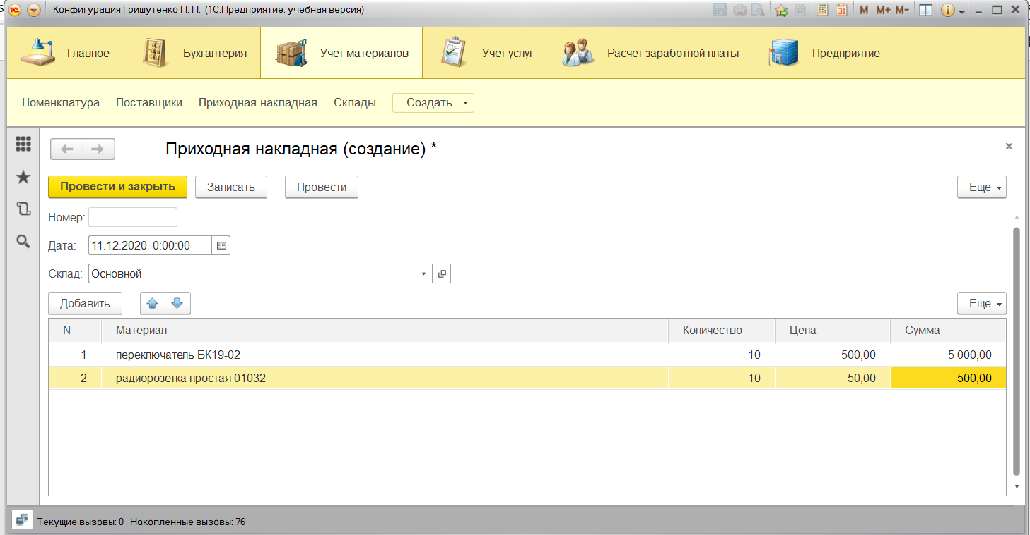

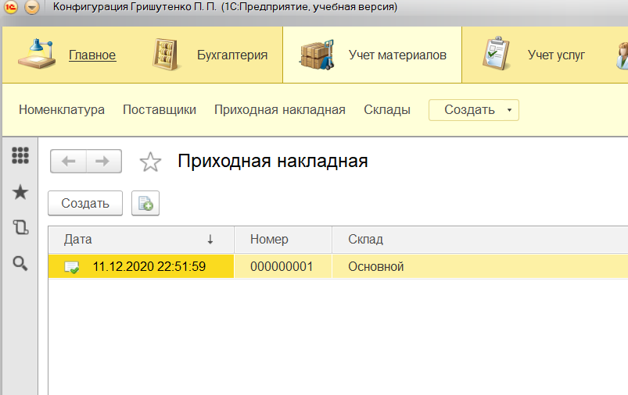

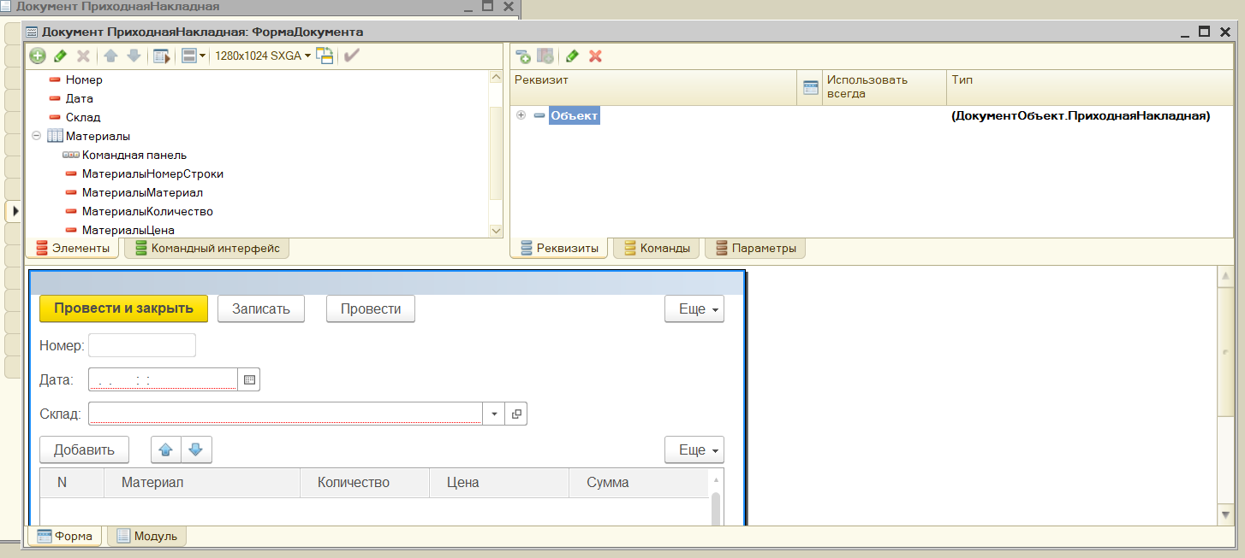

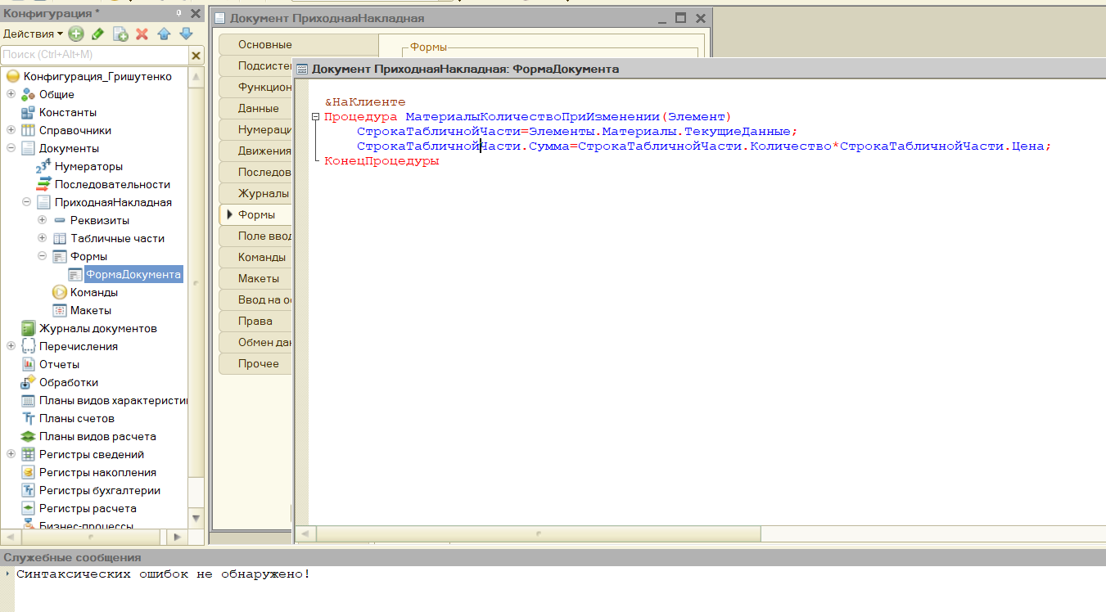

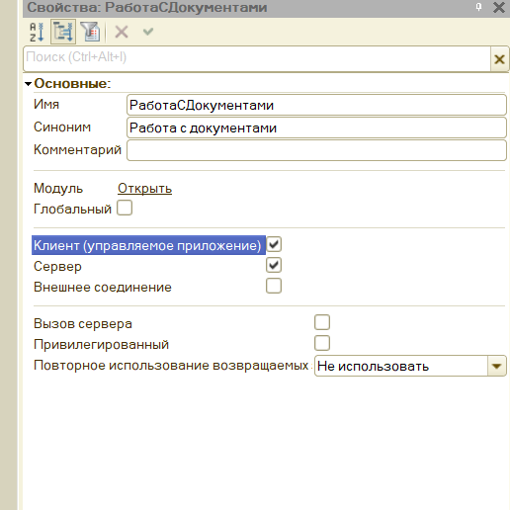

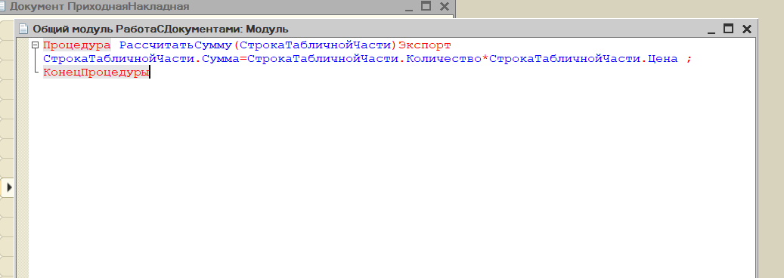

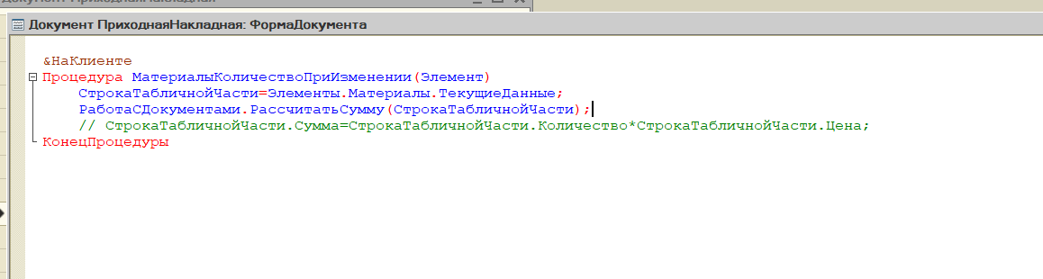

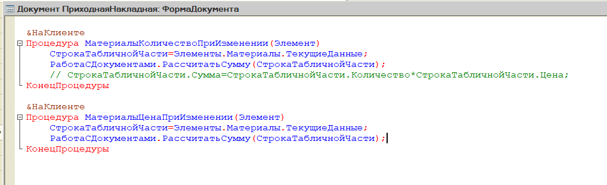 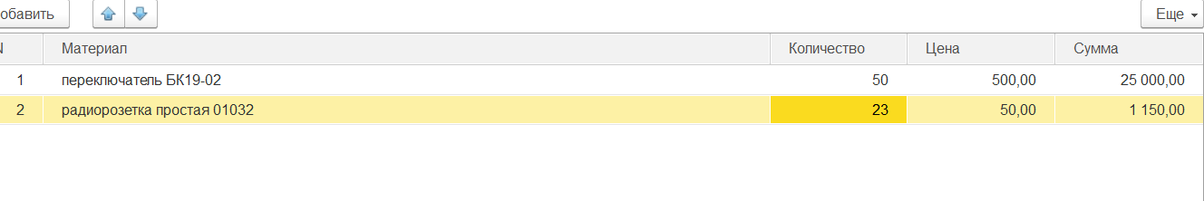

Выполнение самостоятельного задания

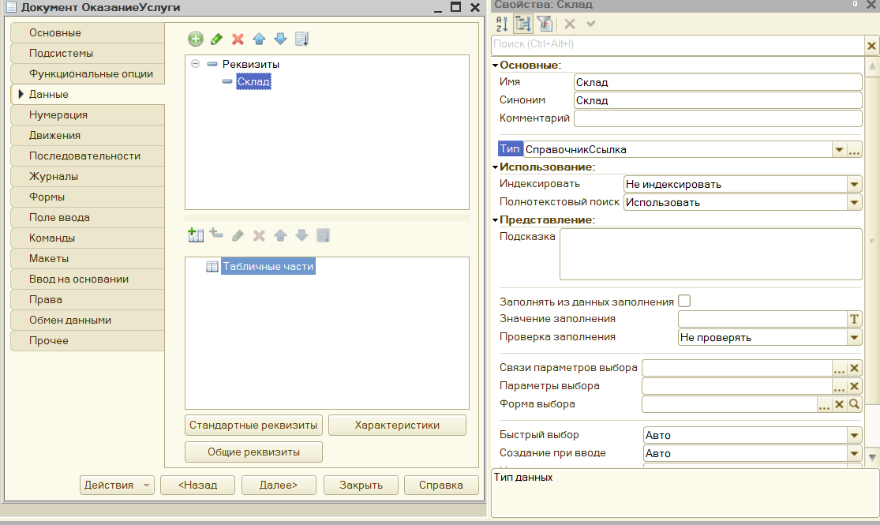

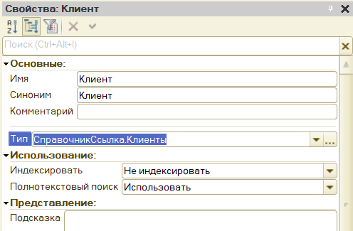

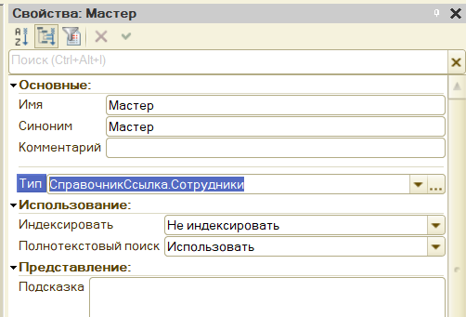

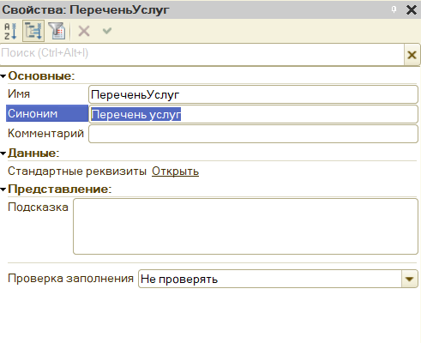 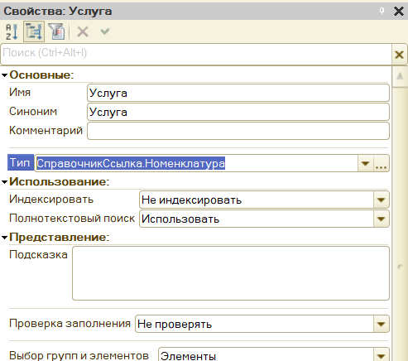 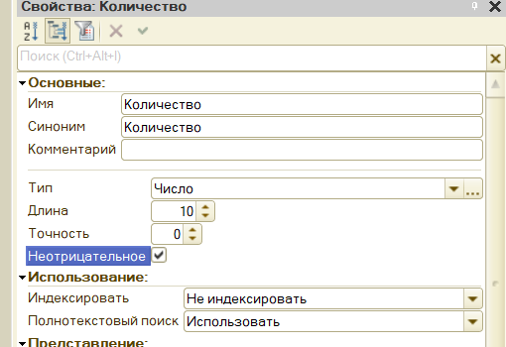 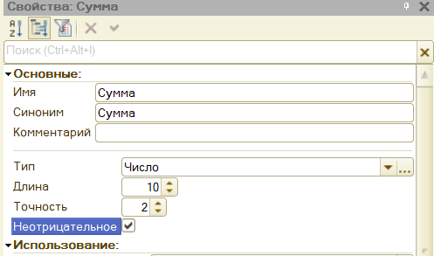

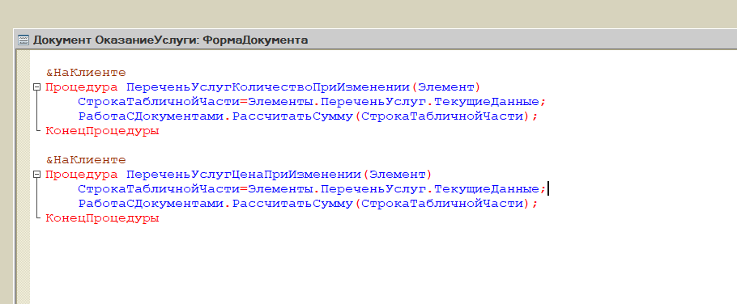

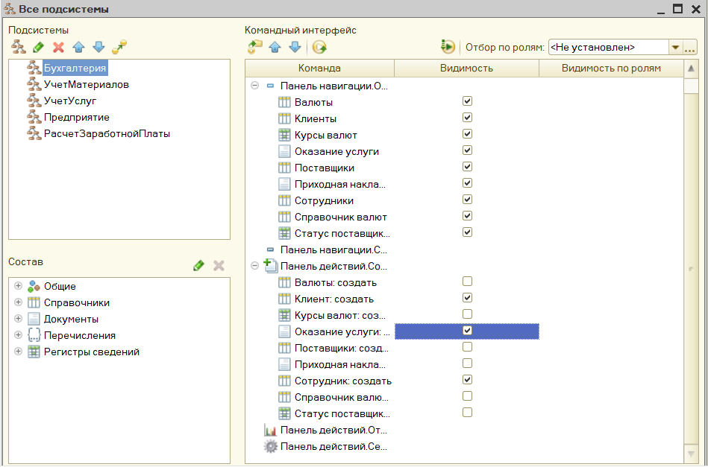

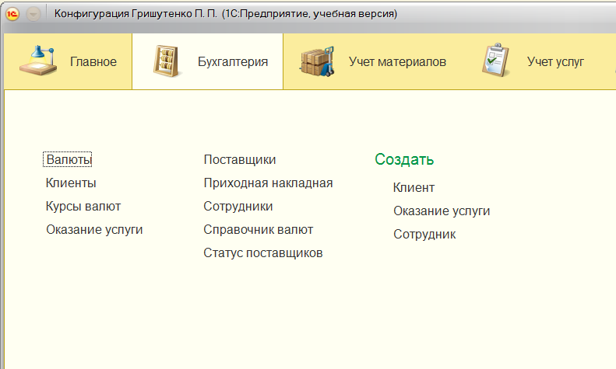

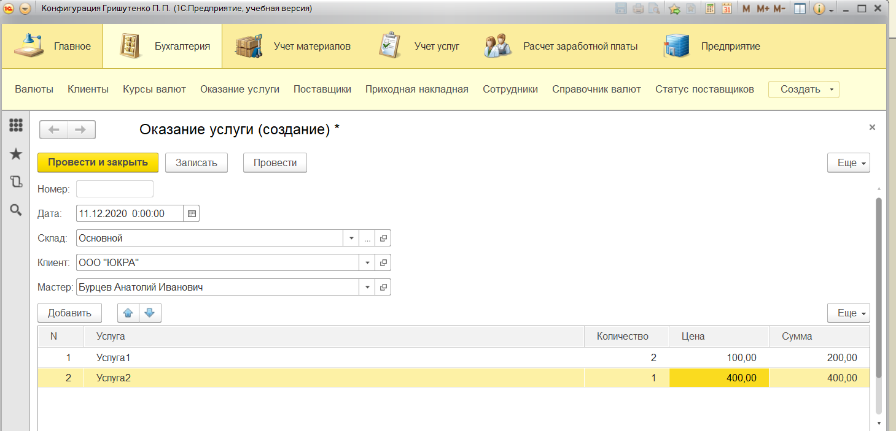

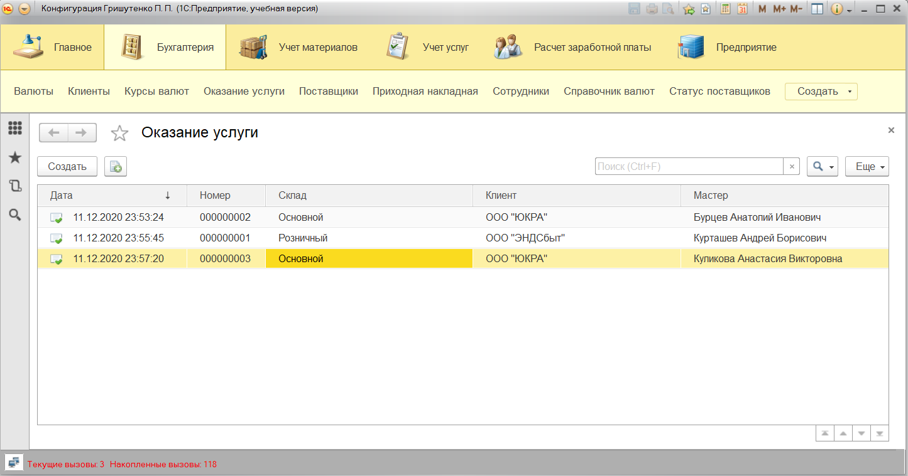

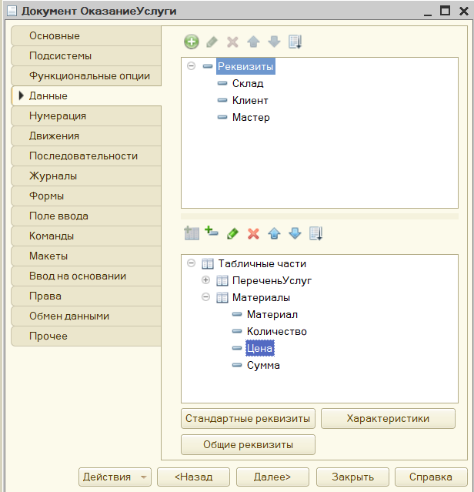

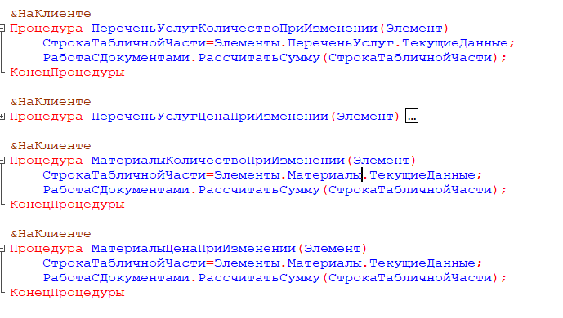

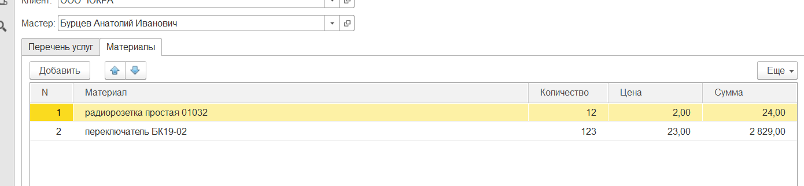

Текст процедур:

&НаКлиенте

Процедура ПереченьУслугКоличествоПриИзменении(Элемент)

СтрокаТабличнойЧасти=Элементы.ПереченьУслуг.ТекущиеДанные;

РаботаСДокументами.РассчитатьСумму(СтрокаТабличнойЧасти);

КонецПроцедуры

&НаКлиенте

Процедура ПереченьУслугЦенаПриИзменении(Элемент)

СтрокаТабличнойЧасти=Элементы.ПереченьУслуг.ТекущиеДанные;

РаботаСДокументами.РассчитатьСумму(СтрокаТабличнойЧасти);

КонецПроцедуры

&НаКлиенте

Процедура МатериалыКоличествоПриИзменении(Элемент)

СтрокаТабличнойЧасти=Элементы.Материалы.ТекущиеДанные;

РаботаСДокументами.РассчитатьСумму(СтрокаТабличнойЧасти);

КонецПроцедуры

&НаКлиенте

Процедура МатериалыЦенаПриИзменении(Элемент)

СтрокаТабличнойЧасти=Элементы.Материалы.ТекущиеДанные;

РаботаСДокументами.РассчитатьСумму(СтрокаТабличнойЧасти);

КонецПроцедуры

Ответы на вопросы:

Для чего предназначены реквизиты и табличные части Документа?

Ответ: Реквизиты и табличные части можно использовать для добавления и сохранения данных. Отличие заключается в том, что в реквизитах мы заполняем форму, она имеет поле для ввода данных и именование, а в табличной части идет заполнение таблиц, пользователь может указывать несколько записей, а поля предусматриваются разработчиками. Можно сравнить реквизит с таблицей, где указана только одна запись.

Что такое редактор форм?

Ответ: Редактор форм позволяет разработчику настроить расположение элементов на форме, например порядок следования реквизитов, а также запрограммировать определенные действия элементов на форме.